Московский государственный университет имени М.В. Ломоносова
Лаборатория экологического почвоведения факультета Почвоведения
Приглашает школьников, родителей, педагогов г. Москвы,
увлеченных экологией, почвоведением, ландшафтной архитектурой
на университетские субботы в весеннем семестре 2018г.
Ленинские горы, д.1, корп. 12: Биолого-почвенный (проезд до ост. ул. Менделеева), ауд. 599 л.
Лекция 1. 14.04.2018 в 11.00
Экология русской усадьбы (на примере усадебных парков г. Москвы)

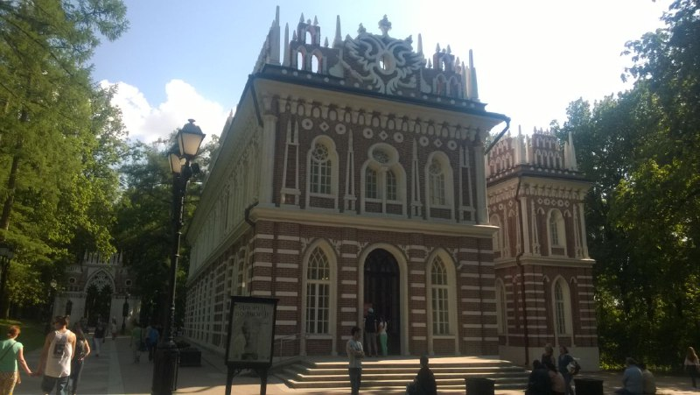
Лектор – д.б.н. – Ковалева Н.О.,
модераторы – д.с-х.н. Ковалев И.В., к.б.н. Салимгареева О.А., к.б.н. Столпникова Е.М., Емельяненко Ю.А.
С помощью красочной презентации школьники вместе с лектором побывают в таких известных усадьбах Москвы и ее окрестностей, как Дубровицы, Марфино, Царицыно, Архангельское, Остафьево, Лианозово, Суханово, Середниково, Медведково и т.д.).
Лектор расскажет об агрохимических опытах, организации прудов и водоемов, садовом и парковом строительстве, огородничестве, которые берут свое начало из царских садов и усадебных парков. Участники творческого занятия обсудят представленные пейзажи известных художников и порассуждают об экологической информации, которую они содержат. Ведущий обсудит со школьниками возможности и перспективы возрождения русской усадебной культуры в современной России.
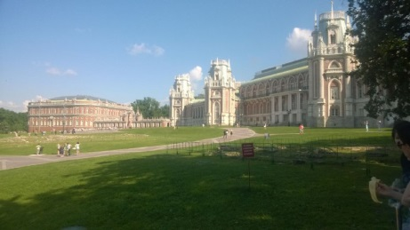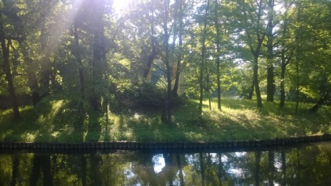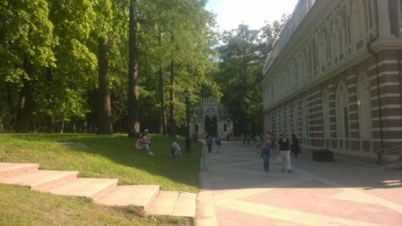
По окончании занятия слушателей ждет экскурсия по факультету почвоведения.
По вопросам обращаться: тел. 8-495-939-22-89, natalia_kovaleva@mail.ru http://teacher.msu.ru/pupil/us

